國立臺北商業大學

資 訊 管 理 系

108’資訊系統專案設計

**系統手冊**

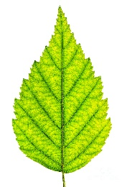

**組 別：第108203組**

**題 目：植物知識趣**

**指導老師：唐震老師**

**組 長：10736013 劉純瑜**

**組 員：10736016 許語慈 10736028陳昱琇**

**10736030 王思源**

**中華民國108年05月15日**

**目錄**

**第壹章、背景與動機1**

**1-1 簡介1**

**1-2 問題與機會2**

**1-3 相關系統探討5**

**1-3-1與相似APP進行分析5**

**1-3-2與相關網頁進行分析7**

**第貳章、系統目標與預期成果13**

**2-1 系統目標13**

**2-2 預期成果14**

**第參章、系統規格15**

**3-1 系統架構15**

**3-2 系統軟、硬體需求與技術平台16**

**3-3 使用標準與工具17**

**第肆章、****專案時程與組織分工18**

**4-1 專案時程18**

**4-2 專案組之與分工19**

**第伍章、需求模型****21**

**5-1 使用者需求21**

**5-2 使用個案圖(Use case diagram)23**

**5-3 使用個案描述24**

**5-4 分析類別圖(Analysis class diagram)25**

**第陸章、設計模型26**

**6-1 循序圖(Sequential diagram)26**

**6-2 設計類別圖(Design class diagram)27**

**附錄28**

**第壹章、背景與動機**

**1-1 系統簡介**

大自然瞬息萬變，其中也蘊含了無窮的知識，然而，隨著各種高科技產品及行動網路的問世，人們已習慣隔著螢幕吸取知識，雖然這解決了查詢資料的不便，但本團隊希望大家要用五官感受大自然的奧妙，親身親歷地觀察自然而不是僅透過行動裝置，使探索大自然成為一種「習慣」，故本團隊針對台北植物園之蕨類區開發一款APP。

為了使大家出門親近大自然這項活動更有趣味性與知識性，本團隊統整了台北植物園之蕨類全區的植物將其結合APP，使用者可以利用手機下載APP取得，此APP將一步步跟隨著使用者的步伐，進入大自然的世界一探究竟。在遊植物園途中，使用者將會發現許多從未見過的花草、樹木，此時只要打開APP便可藉由掃描QR code 快速取得它們的相關資料與詳細解說。為了增添趣味性，本團隊製作了趣味闖關，闖關內容將以分區方式進行簡單單選選擇題。當使用者全數通過時，將會解鎖相框功能，使用者可以與植物合照並且上傳個人之社群軟體。

本專題希望藉由組員們精心製作的APP可以使大家直接看到或感受到大自然的奧妙，並多出門揮灑汗水，且在出門活動之餘吸取植物的相關知識，最終帶著特製的紀念品與愉快的笑容結束行程。

**1-2 問題與機會**

本團隊將以SWOT分析，詳細解說此APP擁有的問題與機會。希望利用此分析，做出更符合使用者與植物園園方所期望的結果。

依照表1-1，在劣勢的部分我們將會有以下改善方式：

1. 知名度較低：

需要利用表1-1，機會中的方式，麻煩植物園園方的各種推廣方式，及使用者的分享與好評。EX：園方在大門處放置App下載QR code、學校校外教學及舉辦活動時多多利用此App進行教學與活動、使用者分享推薦此APP至各大平台等方式。

2. 無法進行植物影像辨識：

植物影像辨識這方面的技術因為較為困難，如果此App在植物園的成效有彰的話，未來可能會再導入此功能。

3. 無法利用google地圖指引路線：

指引路線的部分因為涉及GPS定位，將對手機電量、網路造成較大影響。如果未來有需要，將會再導入此功能。

4. 相框的個性化較低：

在植物專屬相框的部分，因為目前還無法讓使用者自行創作，而是使用本團隊預先製作好的特製相框，讓使用者拍攝，因此個性化較低。未來如果此APP成效有彰，本團隊將再進化、增加個性化功能。

(表1-1：SWOT分析)

|  |  |
| --- | --- |
| 優勢(Strength) | 劣勢(Weakness) |
| 1. QR code掃描，獲取該植物之知識 2. 透過地圖搜尋植物名的方式，查找園區內植物 3. 闖關遊戲讓遊園更加趣味橫生 | 1. 知名度低 2. 地圖只能顯示QR code掃描點，無法指引使用者到該區域 |
| 機會(Opportunity) | 威脅(Threat) |
| 1. 透過台北植物園來訪人數，增加曝光度 2. 目前在台灣沒有關於結合AR特效框的公共園區 3. 可與各縣市觀光局合作 4. APP使用率高 | 1. 在台灣已有成熟類似app 2. 想法容易遭人抄襲 |

優勢補充:

1. 在該植物附近設QR code掃描牌，透過掃描可了解到植物的知識，並在下一步操

作有趣味問答題，增添知識趣味

1. 透過QR地圖掃描點，加上搜尋引擎讓使用者方便查找想要知道的植物名地點
2. 在完成遊園後還能動動腦闖關並得到獎品提高成就感

劣勢解決:

1. 透過園區官網的傳播推廣以及在門口處貼告示牌

2. 結合手機GPS，定位使用者所在地點，方便使用者知道該往何方向搜尋植物

機會補充:

1. 透過園區的推廣以及使用過的使用者在FB、IG等分享感想，可增加軟體曝光度

2. 運用新奇的AR特效相框，吸引使用者嘗鮮

3. 此APP不只可以運用在植物園，也可運用在例如:花博、花海節

4. 根據調查手機使用者有85%花費在使用App上

**1-3 相關系統探討**

本團隊將從兩個方向，分別為相似APP、台灣其他植物園官網做探討。

以下表格皆以O作為本APP有達成之特色；X作為缺乏之特色；備註為簡單解釋其原因。

**1-3-1 與相似APP進行分析**

依表1-2，分析此APP與其他兩個類似APP的相同與不同之處。

(表1-2 與相似APP分析)

|  |  |  |  |  |
| --- | --- | --- | --- | --- |
|  | 波克熊的  不思議冒險 | EZGo | 植物知識趣 | 備註 |
| 闖關遊戲 | O | O | O | 為了讓使用者真正吸收到知識所設計的互動選擇題。 |
| 知識介紹 | O | O | O | -- |
| QR code掃描  (每一個內容) | X | X | O | 以QR code方式記錄地點數據以及地圖顯示掃描QR點。 |
| 特製相框 | X | X | O | 透過上方所提之闖關遊戲在答對後可與專屬植物相框做拍攝。 |
| 相片分享 | X | X | O | 增加app曝光度並方便使用者上傳分享至通訊軟體 |
| GPS路線、  影像導航 | O | O | X | 植物園內部行走路徑已有路線黨行相關機器供使用。而影像導航部分，如有需要，未來將再增加此功能。 |
| GPS定位 | O | O | X | 本APP利用QR code掃描方式進行。 |
| 吉祥物  動畫特效 | O | O | X | 為本APP不足之處。 |

**1-3-2 與相關網頁進行分析**

1. 台中國立自然科學博物館

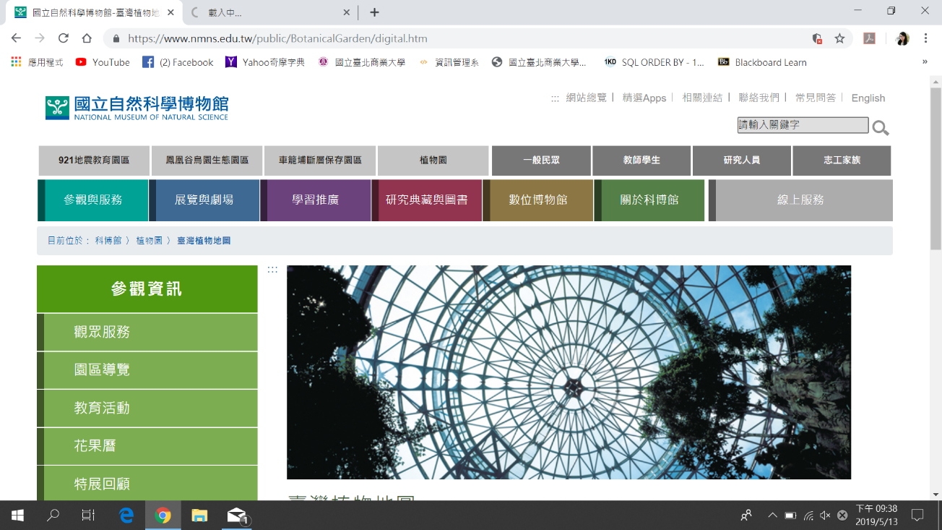本團隊藉由圖1-1到圖1-5可以發現此台中自然科博館網頁之特色，並利用表1-2與本APP進行分析。

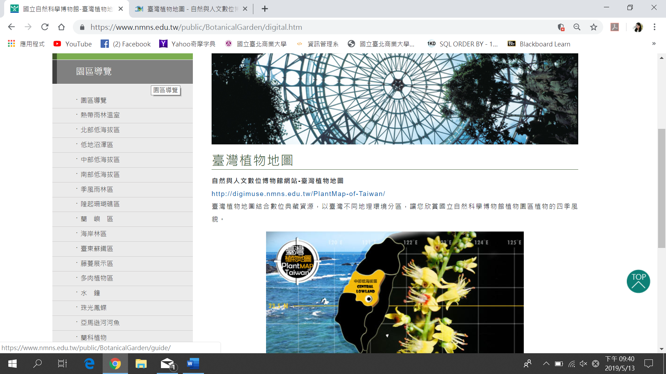(圖1-1台中自然科博館之官網)

(圖1-2台中自然科博館之園區導覽)

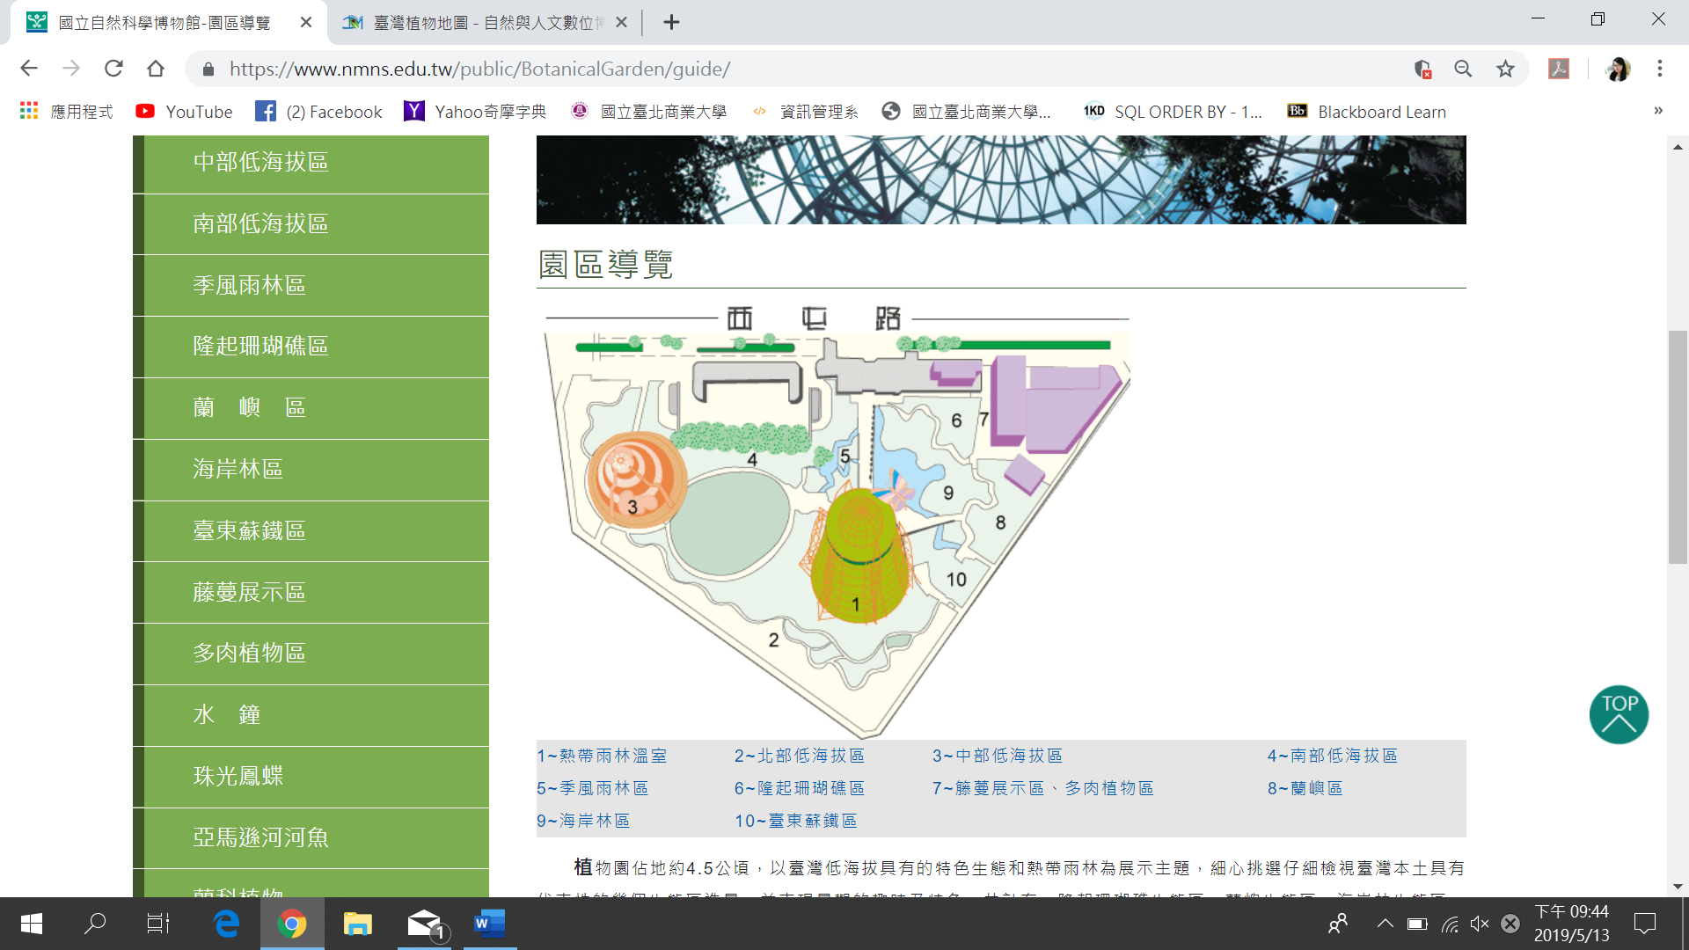

(圖1-3台中自然科博館之園區導覽)

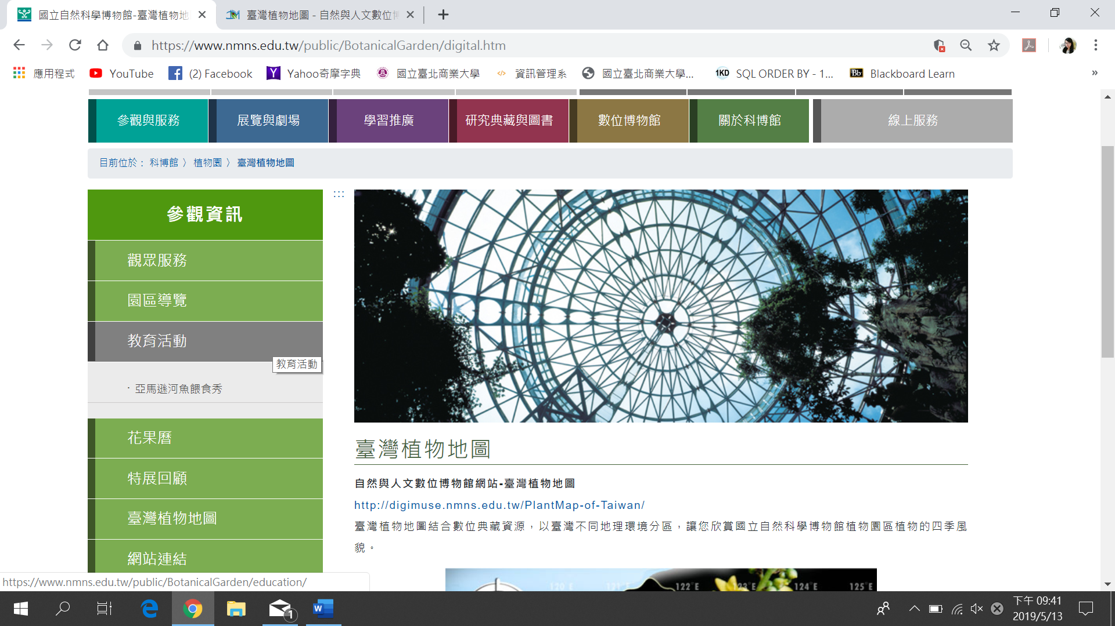

(圖1-4台中自然科博館之教育活動)

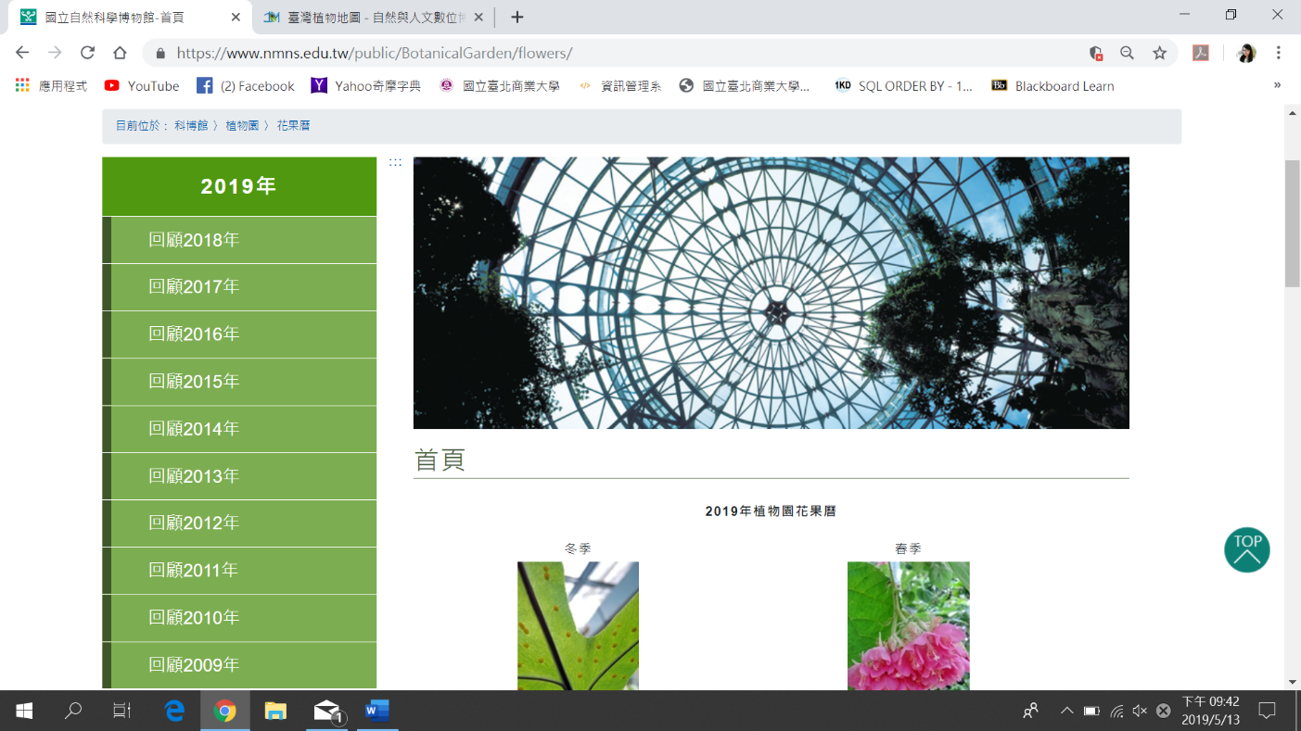

(圖1-5台中自然科博館之花果歷)

(表1-2 台中自然科博館與本APP之分析)

|  |  |  |
| --- | --- | --- |
|  | 台中自然科學博物館植物園 | 植物知識趣 |
| 闖關遊戲 | O | O |
| 知識介紹 | O | O |
| QR code掃描  (每一個內容) | X | O |
| 特製相框 | X | O |
| 相片分享 | X | O |
| GPS路線、  影像導航 | X | X |
| GPS定位 | O | X |
| 吉祥物  動畫特效 | X | X |

2. 台東原生應用植物園

本團隊藉由圖1-6到圖1-10可以發現此台中自然科博館網頁之特色，並利用表1-3與本APP進行分析。

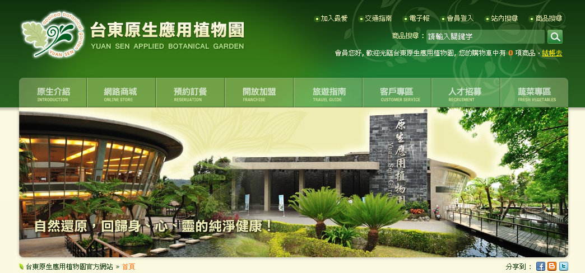

(圖1-6台東植物園之官網)

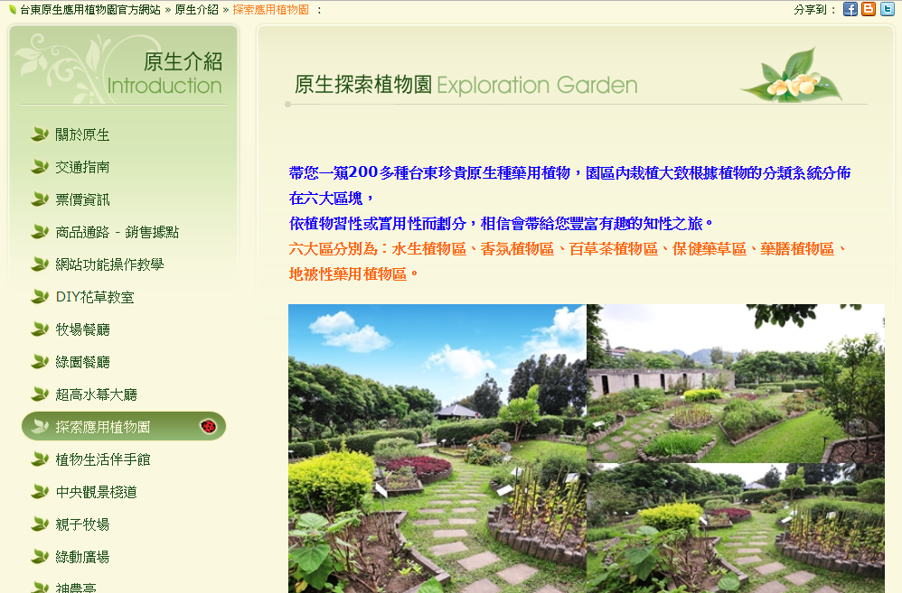

(圖1-7台東植物園之園區導覽)

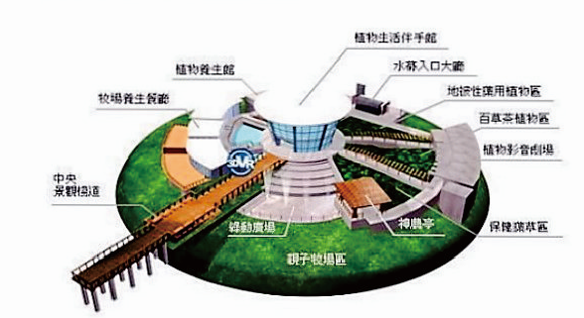

(圖1-8台東植物園之園區導覽)

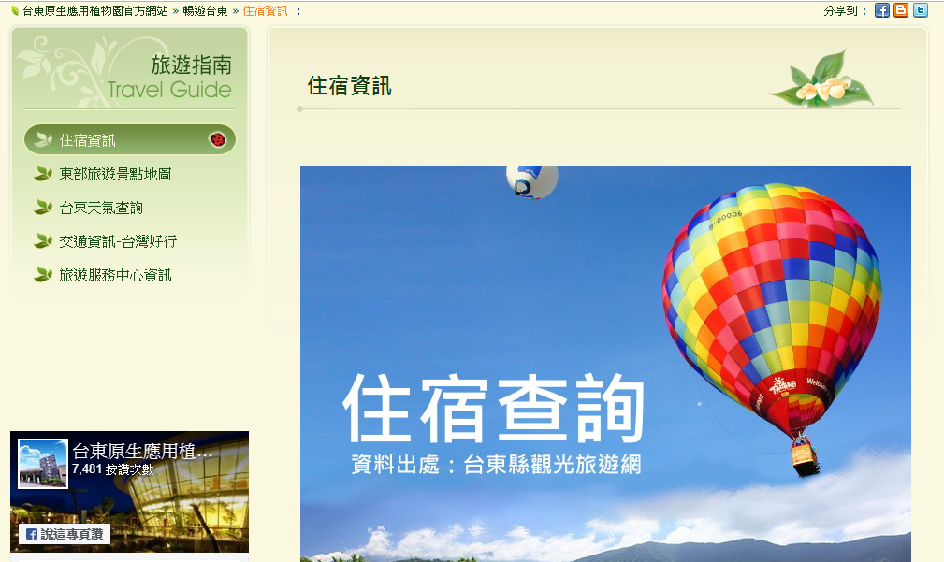

(圖1-9台東植物園之住宿資訊)

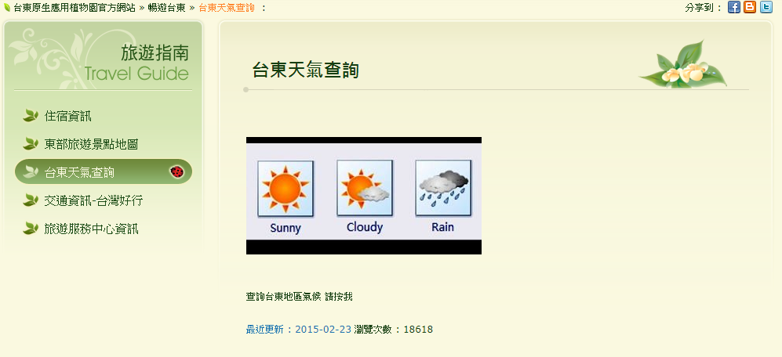

(圖1-10台東植物園之天氣查詢)

(表1-3台東植物園與本APP之分析)

|  |  |  |
| --- | --- | --- |
|  | 台東原生植物園 | 植物知識趣 |
| 闖關遊戲 | X | O |
| 知識介紹 | X | O |
| QR code掃描  (每一個內容) | X | O |
| 特製相框 | X | O |
| 相片分享 | X | O |
| GPS路線、  影像導航 | X | X |
| GPS 定位 | X | X |
| 吉祥物動畫特效 | X | X |

**第貳章、系統目標與預期成果**

**2-1 系統目標**

1. 針對植物園園方

(1) 無紙化介紹：

藉由此APP，將所有紙本知識改成電子化內容，減少園方製作學習

單、介紹資料所使用之紙張，進而達到環保、減少資源浪費情形。

(2) 增加遊園耐玩性：

運用APP介紹與題目互動方式，增加遊園遊客的趣味性。進而經由遊

客推薦，增加遊園人數、重複遊園頻率、遊客對植物園的喜愛等目標。

2. 針對使用者

(1) 增加遊園體驗樂趣：

本軟體讓使用者有不同以往的得到植物知識將單調的紙本學習的樂趣

提升。

(2) 增加知識查詢便利性與可攜性：

將所有知識資料電子化，讓使用者便於攜帶所有知識，並可以隨時掃

描QR code，了解植物內容。

(3) 增加紀念意義：

本APP設有特製相框供使用者拍照，留下美好回憶。並可利用分享

功能，將美麗的照片分享給他人共同欣賞。

**2-2 預期成果**

1. 希望可與植物園合作

希望與植物園合作，了解園方真正需要的功能與需求，為園方製作更為 貼近、客製化的APP。並希望園方與本團隊合作後可以大力推廣，使所有進入植物園的參觀者，不論是自行前來、家庭休閒、觀光客、學校與機構等等都可用此APP，並給予本團隊評分與改善建議，使APP愈加豐富、實用，最終使植物園成為大家休閒時的好去處。

2. 使用者對於植物知識的改觀

讓許多進入植物園的使用者都能因此對認識植物園的知識改觀，以歡樂

的氛圍了解植物的知識，而非枯燥乏味。

3. 與各縣市觀光產業合作

台灣有許多美麗的花季，本團隊希望此APP不只能運用在植物園，更能多

方面利用，讓大家更了解植物的相關知識。

**第參章、系統規格**

**3-1 系統架構**

本團隊利用圖3-1表示本APP之系統架構。



植物知識趣



Anroid studio

回答紀錄

闖關題目

特效相框

植物名稱

掃描QR code

植物資訊

QR Code

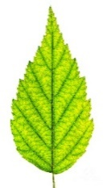

(圖3-1本APP之系統架構)

**3-2 系統軟、硬體需求與技術平台**

本團隊利用表3-1顯示本APP所需之手機及軟、硬體需求。

(表3-1行動與軟、硬體需求)

|  |  |
| --- | --- |
| 軟、硬體需求 | |
| 作業系統 | 最低系統需求 |
| 版本 | Android 7.0 以上 |
| 磁碟可用空間 | 500MB |
| RAM | 4GB |
| 螢幕解析度 | 640 X 480以上 |
| 行動需求 | |
| 版本 | Android 版本至少5.0(含)以上 |
| 相機 | 相機拍照功能 |
| 網路需求 | WI-FI / 4G |

**3-3 使用標準與工具**

本團隊利用表3-2顯示本APP開發時所使用之環境、技術與工具。

(表3-2 系統開發環境、程式開發技術、設計工具)

|  |  |
| --- | --- |
| 系統開發環境 | |
| 作業系統 | Microsoft Windows 7、10 |
| 資料庫 | SQL server |
| 伺服器 | SQL server |
| 程式開發技術 | |
| 應用程式 | Android Studio3.X、Unity |
| 程式語言 | java |
| 設計工具 | |
| 文件製作 | Microsoft Word 2012、2016  Google 文件 |
| 流程圖 | UML 7.2 |
| 簡報 | Microsoft Power Point 2012、2016 |
| 設計圖樣 | Adobe Photoshop CS6 |

**第肆章、專案時程與組織分工**

**4-1 專案時程**

本團隊利用圖4-1顯示本APP之專案時程。

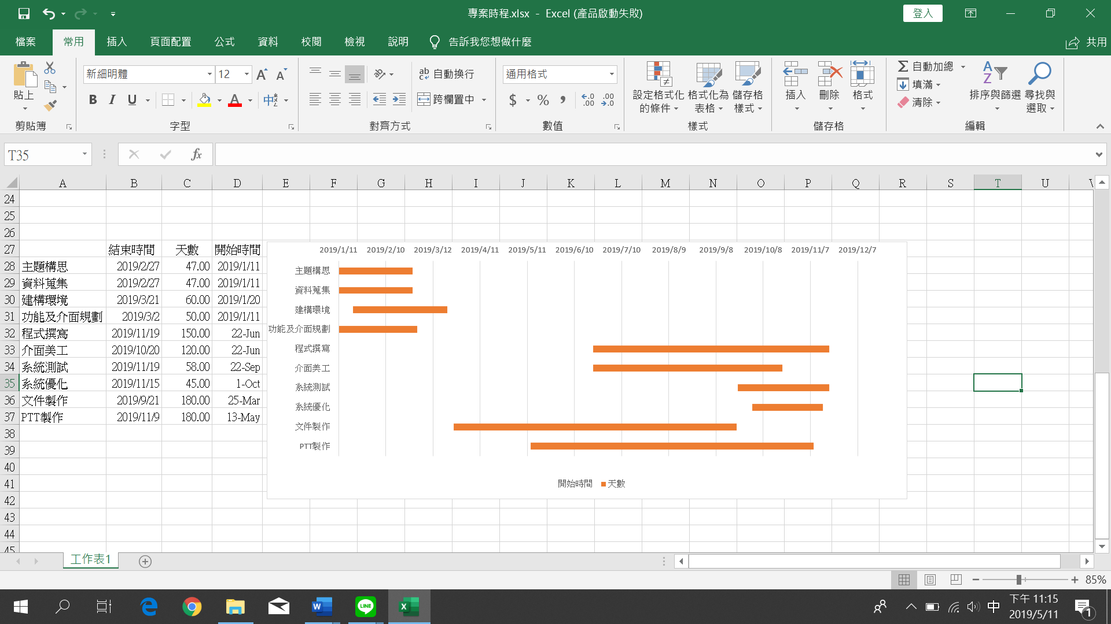

(圖4-1 專案時程圖)

**4-2專案組織與分工**

本團隊利用表4-1 顯示本專案之組織與分工。

●主要負責人○次要負責人

(表4-1專案組之分工表)

|  |  |  |  |  |  |  |
| --- | --- | --- | --- | --- | --- | --- |
| 項目 組員 | | | 10736013  劉純瑜 | 10736016  許語慈 | 10736028  陳昱琇 | 10736030  王思源 |
| 企劃 | 資料蒐集 | | ● | ● | ● | ● |
| 決定主題 | | ● | ● | ● | ● |
| 需求分析 | | ● |  | ● |  |
| 文件 | 專題文件 | 內文撰寫 | ● | ○ | ● | ○ |
| 統整 | ● | ○ | ● | ○ |
| 問卷製作 | | ○ | ● | ○ | ○ |
| 提案撰寫 | | ● | ● | ● | ● |
| 簡報發表 | | ● | ● | ● | ● |
| 美術設計 | 海報設計 | |  | ● |  |  |
| 介面設計 | | ○ | ○ | ○ | ● |
| Icon設計 | | ○ |  | ● |  |
| 影片設計 | | ● | ● | ● | ● |
| 影片剪輯 | | ● |  | ○ |  |
| 簡報製作 | | ○ |  | ● |  |
| 資料庫 | 資料處理 | | ● | ● | ● | ● |
| 伺服器建置 | |  |  |  | ● |
| 資料庫建置 | | ● | ○ | ○ | ○ |
| 資料表設計 | | ● |  |  |  |

**~ 19 ~**

**第伍章、需求模型**

**5-1 使用者需求**

本團隊利用表5-1表示本APP所需之功能與非功能需求。

(表5-1 功能需求與非功能需求)

|  |  |
| --- | --- |
| 功能需求 | 1. 使用說明：製作時須以圖文方式表達，使使用者可在最為簡潔的時間內清楚了解此app的使用方式與功能。 2. QR code掃描：打開掃描器後須迅速清晰的掃描並快速讀取植物說明資料。 3. 植物說明介面：介紹內容須以圖文方式表達，並至少將植物名稱、基本資料、基本種類加以說明。 4. 拍攝功能：開啟相機後，相框須立即顯示於使用者拍攝之畫面中，並於拍攝完成後立即儲存。 5. 地圖顯示：地圖圖片畫質不可過低，須以使用者得以放大檢視，並得清楚觀看文字內容為限。 6. 植物搜尋：使用者只需鍵入關鍵字便得以搜尋出相關植物選項，並讓使用者點選選項後即可進入植物說明介面。 7. 區域闖關：須清楚問題屬於之各區域；問題題目與答案須在植物說明內容中得以發覺。 |
| 非功能需求 | 1. QR code掃描與植物搜尋時間不得過長，時間需在人類認為地短時間內有所反應。 2. 開啟拍攝相機及儲存時間亦須於短時間內完成。 3. 內嵌於app中的資料須做最小化控制，儲存空間須盡到最有效率的利用，使app的維持適當大小。 4. 所有app的介面使用時均須保持流暢，無滯澀感。 |

**5-2 使用個案圖(Use case diagram)**

本團隊之使用個案圖如圖5-1所示。

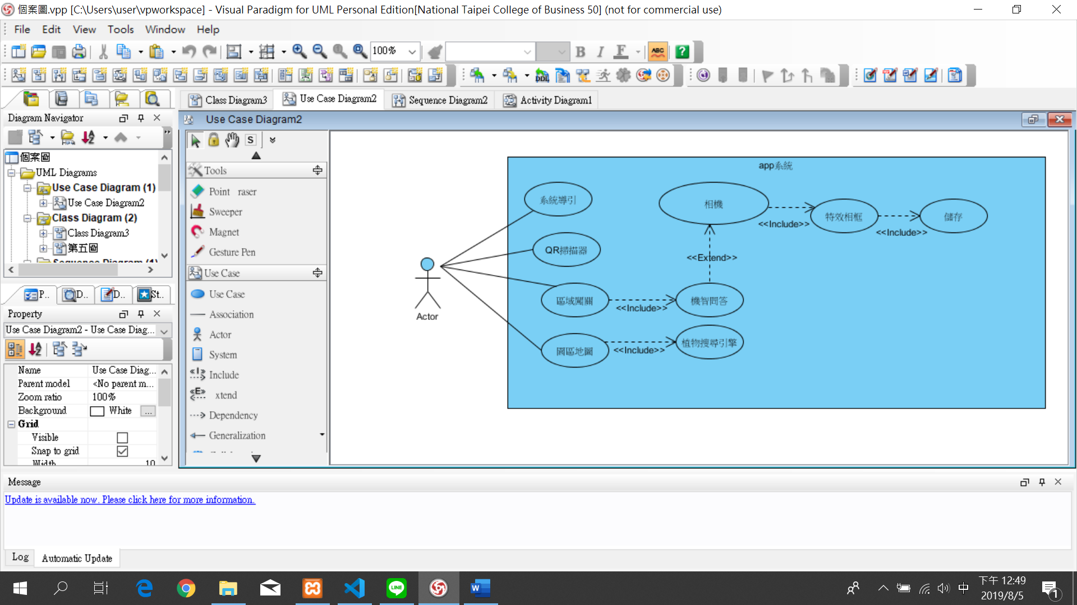

(圖5-1使用個案圖)

**5-3 使用活動圖(Acrivity diagram)**

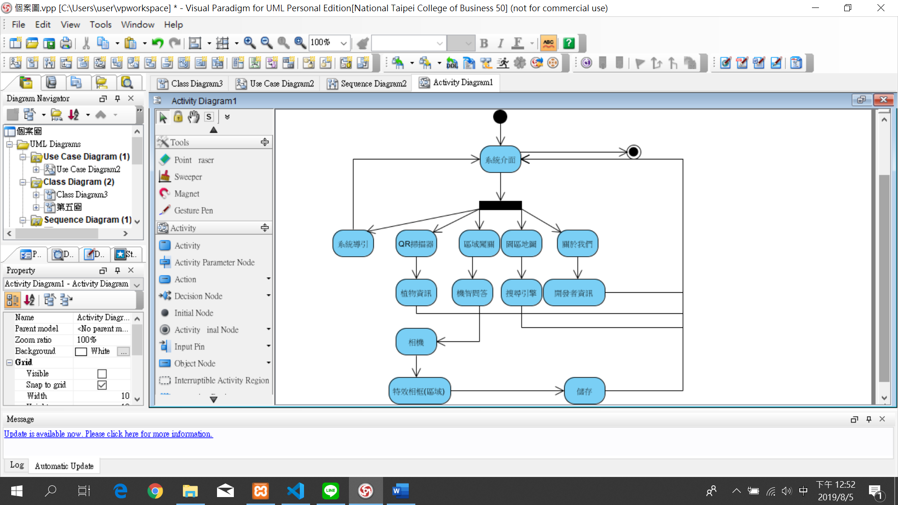本團隊之使用活動圖如圖5-2所示。

(圖5-2使用活動圖)

**~ 23 ~**

**5-4 分析類別圖(Sequential diagram)**

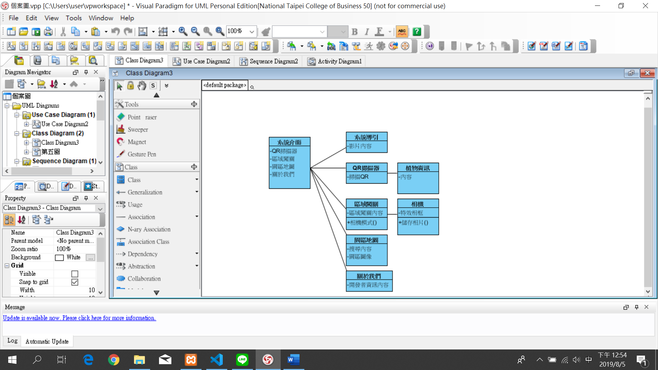本團隊之分析類別圖如圖5-3所示。

(圖5-3分析類別圖)

**第陸章、設計模型**

**6-1 循序圖(Sequentail diagram)**

本團隊之循序圖如圖6-1所示。

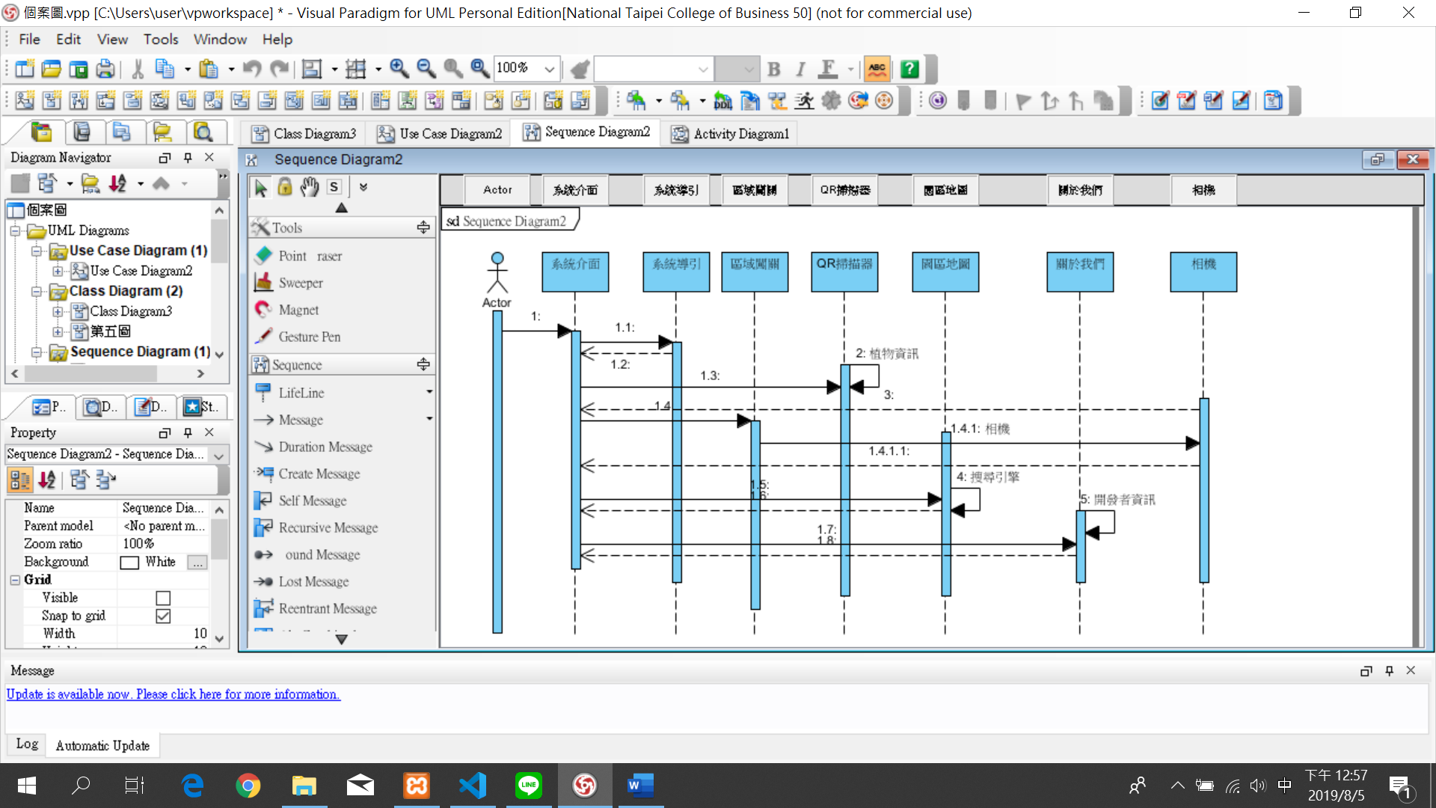

(圖6-1循序圖)

**~ 25 ~**

**6-2 設計類別圖(Design class diagram)**

本團隊之設計類別圖如圖6-2所示。

(圖6-2設計類別圖)

**~ 26 ~**

附錄

附錄一

|  |
| --- |
| **提案評審建議或意見：** |
|  |
| **專題組的回應或遭遇之困難：** |
|  |

|  |
| --- |
| **初評評審建議或意見：** |
|  |
| **專題組的回應或遭遇之困難：** |
|  |

**附錄二：一次審查評審意見之修正情形**

|  |  |
| --- | --- |
| **評審建議事項** | **修正情形** |
|  |  |